ΕπιχειρείνDeal της Dealnews, Παρασκευή 29 Ιανουαρίου 2021

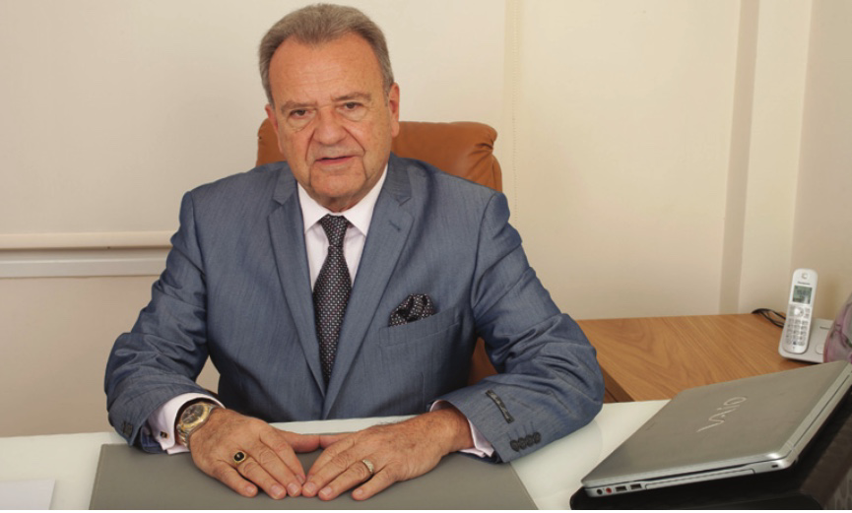
Κωνσταντίνος Κουσκούκης

Καθηγητής Δερματολογίας – Νομικός – Πρόεδρος της Ελληνικής Ακαδημίας Ιαματικής Ιατρικής - Πρόεδρος Ελληνικού Συνδέσμου Τουρισμού Υγείας

Συναισθηματική Νοημοσύνη και Αναθεώρηση στο Τουρισμό

Η συναισθηματική νοημοσύνη, στον χώρο της εργασίας, καθορίζει τις δυνατότητες που έχουμε για να μαθαίνουμε τις πρακτικές δεξιότητες που βασίζονται στην αυτοεπίγνωση, τα κίνητρα συμπεριφοράς και στην προσωπική ικανότητα για να διαχειριζομαστε τον εαυτό μας με αυτορρύθμιση και κοινωνική ικανότητα και κοινωνικές δεξιότητες για την ενσυναίσθηση, δηλαδή την επίγνωση των συναισθημάτων και αναγκών των άλλων.

Συναισθηματική ικανότητα είναι η ικανότητα εκμάθησης που βασίζεται στην συναισθηματική νοημοσύνη και έχει ως αποτέλεσμα διακεκριμένη επίδοση στην εργασία, πυρήνας δε αυτής της ικανότητας είναι δύο δεξιότητες: η ενσυναίσθηση που αναφέρεται στην ανάγνωση των συναισθημάτων των άλλων ανθρώπων και οι κοινωνικές δεξιότητες, οι οποίες επιτρέπουν τον επιδέξιο χειρισμό αυτών των συναισθημάτων.

Οι αποκτηθείσες μέσω της εκπαίδευσης δεξιότητες είναι πλέον λιγότερο σημαντικές από την βασική ικανότητα να μαθαίνει κανείς μέσα στην εργασία, θεωρείται μάλιστα σημαντικό να διαθέτει κάποιος την ικανότητα προσεκτικής ακρόασης και λεκτικής επικοινωνίας, την προσαρμοστικότητα και τις δημιουργικές αντιδράσεις σε αντιξοότητες, την σωστή διαχείριση του εαυτού, την αυτοπεποίθηση, τα κίνητρα για την επίτευξη στόχων, την επιθυμία προώθησης της επαγγελματικής σταδιοδρομίας και το συναίσθημα υπερηφάνειας, όπως επίσης την ικανότητα για συνεργασία, τις δεξιότητες στην διαχείρηση των διαφωνιών και κρίσεων, τις ηγετικές ικανότητες καθώς και διάθεση για συνεισφορά.

Επιθυμητές ικανότητες είναι οι δεξιότητες επικοινωνίας, οι διαπροσωπικές δεξιότητες και η πρωτοβουλία ενώ η ενσυναίσθηση, η αντίληψη της προοπτικής, η ψυχοσυναισθηματική επικοινωνία και η συνεργασία συμπεριλαμβάνονται στις ικανότητες που αναζητούν οι επιχειρήσεις σήμερα. Οι διαστάσεις της συναισθηματικής νοημοσύνης μπορεί να είναι α) ανεξάρτητες, β) αλληλεξαρτώμενες, γ) ιεραρχικές, δ) αναγκαίες και ε) γενικού τύπου με διαφορετικές εργασίες και απαιτήσεις σε ό,τι αφορά τις απαραίτητες δεξιότητες. Συγκεκριμένες εργασιακές ικανότητες βασίζονται στην αυτοκυριαρχία, όπως η πρωτοβουλία, η αξιοπιστία, η αυτοπεποίθηση και η επιθυμία για επίτευξη καθώς και η μοναδική συμβολή της καθε μιας από αυτές στην διακεκριμένη επίδραση.

Ο εγκέφαλος αποθηκεύει τις διάφορες πτυχές μιας εμπειρίας σε διαφορετικές περιοχές, η πηγή δε μιας ανάμνησης κωδικοποιείται σε μια ζώνη ενώ εικόνες, ήχοι και οσμές που την συνοδεύουν κωδικοποιούνται σε άλλες περιοχές, η αμυγδαλή δε είναι το σημείο στο οποίο αποθηκεύονται τα συναισθήματα που προκαλεί μια εμπειρία η οποία καταγράφεται στην αμυγδαλή και μέσω των νευρικών οδών που καταλήγουν στα σπλάχνα, δημιουργείται και σωματική αντίδραση, ένα ενδόμυχο δηλαδή συναίσθημα σχετικά με τις επιλογές μας.

Η ενσυναίσθηση αναφέρεται στην ατομική ικανότητα κατανόησης της συναισθηματικής κατάστασης των άλλων, σχετίζεται δε με την κοινωνική συμπεριφορά και είναι ένας απαραίτητος κοινωνικός δεσμός, συμβάλλοντας στην συναισθηματική ανάπτυξη, στην αγωγή και στην επιτυχή επικοινωνία μεταξύ των ανθρώπων. Η ενσυναίσθηση μπορεί να είναι έμφυτη ή επίκτητη, μέσω της μάθησης και της εμπειρίας, ενώ θυμική ή συναισθηματική διάσταση της ενσυναίσθησης είναι η ικανότητα αντίληψής της συναισθηματικής κατάστασης του άλλου. Στην γνωστική της διάσταση, η ενσυναίσθηση βοηθά την κατανόηση του τρόπου σκέψης του άλλου, ενώ σημαντικό ρόλο διαδραματίζει επίσης και η επικοινωνιακή διάσταση, ως η ικανότητα να δείχνει κάποιος στον άλλον ότι τον κατανοεί και τον συναισθάνεται.

Η ενσυναίσθηση, η πολιτική συνειδητοποίηση, ο σωστός χειρισμός της διαφορετικότητας, οι ομαδικές και ηγετικές ικανότητες, αποτελούν δεξιότητες σε μια εποχή όπου οι προοπτικές μας για το μέλλον εξαρτώνται όλο και περισσότερο από τον επιδέξιο χειρισμό του εαυτού μας και των σχέσεων μας. Απαιτείται τελικά πρακτική καθοδήγηση για τις σημαντικές προσωπικές και επαγγελματικές προκλήσεις που αντιμετωπίζουμε καθόσο οι επιχειρήσεις που κατανοούν την συναισθηματική ικανότητα των υπαλλήλων τους και διαθέτουν συναισθηματική νοημοσύνη είναι καλύτερα εξοπλισμένες για να επιβιώσουν.

Οι συνθήκες της πανδημική εποχής μας με ψυχολογική και συναισθηματική κόπωση επιβάλουν καθολική αναθεώρηση του τρόπου σκέπτεσθαι με τα χαρακτηριστικά της συναισθηματικής νοημοσύνης και ενσυναίσθησης, όπως προδιαγράφουν οι κορυφαίες τάσεις με τα ταξίδια wellness το 2021, επετειακό έτος της παλιγγενεσίας μας, για αυτοφροντίδα και αυτοβελτίωση στην ψυχική και σωματική υγεία με διαμονές ευεξίας, χωρίς άγχος και διακοπές απομακρυσμένης εργασίας με ολιστική προσέγγιση σε περιοχές με μικρό πληθυσμό σε ένα αειφόρο περιβάλλον με γνώμονα την κοινωνική απόσταση, είναι χαρακτηριστικά τα οποία εξασφαλίζει η Ελλάδα μας ως χώρα του Διός, του Κάλλους και του Πνεύματος.

